TOREK, 12.5.,3.S
Pa začnimo !
SLJ :
Namen ure:
Pravilno pisati besede in predloge

Uspešen bom, ko bom :
-vedel, kdaj moram napisati besedo ne ločeno od naslednje besede
- Ugotovil položaj bitij/predmetov in premikanje ter pri tem vadil rabo pravilnih predlogov in pravilne oblike samostalnika za predlogom.

Danes se boš naučil, kdaj pišemo besedo NE ločeno in kdaj skupaj. Odpri si DZ na st. 71 in si preberi naslov. Ali že imaš kakšno idejo, kakšna je razlila med tema besedama. Kaj pomeni beseda NEBO ? In kaj NE BO dobro ?
Prvi primer uporabljamo, kadar mislimo na nebo nad nami. Na primer : Kašno jasno nebo je danes ?
Če pišemo narazen, pa povemo, da nečesa ne bomo storili ali se ne bo zgodilo.
Sedaj reši naloge na tej strani.
Obrni na naslednjo stran. Preberi si besedilo. K slikam v prvi in 2. nalogi vstavi ustrezne predloge. Poglej navodilo katere zahteva naloga !
Naloga 3. je povezana z besedilo, ki si ga prebral na začetku. Za konec se loti še ponovim. Napisati moraš samo popravljeno besedo, ki je zapisna napačno .

Verjamem , da tibo uspelo .
NAREDI ODMOR.

SPO :
Namen ure:
Spoznavati vremenske pojave, naprave in padavine

Uspešen, bom ko bom :
- Znal povezati vremenske pojave z vremenskimi stanji.
- Meril temperaturo zraka.
- Poznal različne padavine.
- Meril količine padavin.
- Se znal za delo pripraviti in po končanem delu pospraviti.
- Znal uporabiti različna gradiva.
- Znal slediti načrtu ali shemi delovnega postopka pri izdelavi tehničnega predmeta.

Verjetno si že slišal za besedo vreme. Kaj je to ? Si že gledal vremensko napoved ? Ali veš, da lahko vremensko napoved pogledaš vsak dan tudi na spletu ? Napiši na splet vremenska napoved za Slovenj Gradec. Kaj vse vidiš ?
Verjetno si opazil slikico s simbolom vremena, temperaturo zraka, veter s hitrostjo in smerjo vetra. Če imaš termometer poglej kakšna je temperatura zraka pri tebi doma. Je enako kot pri napovedi ?
Tudi padavine so lahko različne. To so dež, sneg, toča, sodra, slana, rosa, ivje.
Sedaj si preberi besedilo na strani 68 v tvojem učbeniku.
V svoj zvezek pa prepiši naslednji zapis :

VREMENSKI POJAVI
Pri vremenu opazujemo naslednje stvari :
- Kakšno bo vreme (sončno, deževno, oblačno…).
- Kakšne bodo temperature
- V katero smer in s kakšno močjo bo pihal veter.
Za opazovanje teh stvari poznamo različne naprave.
Z barometrom napovemo kakšno bo vreme.
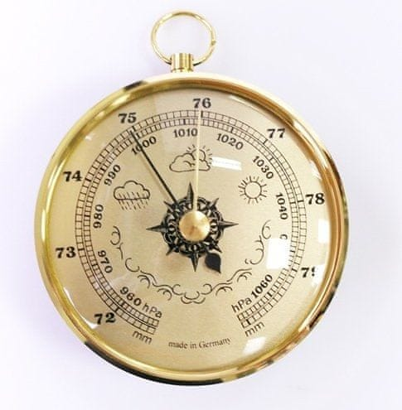
S termometrom izmerimo temperaturo zraka.
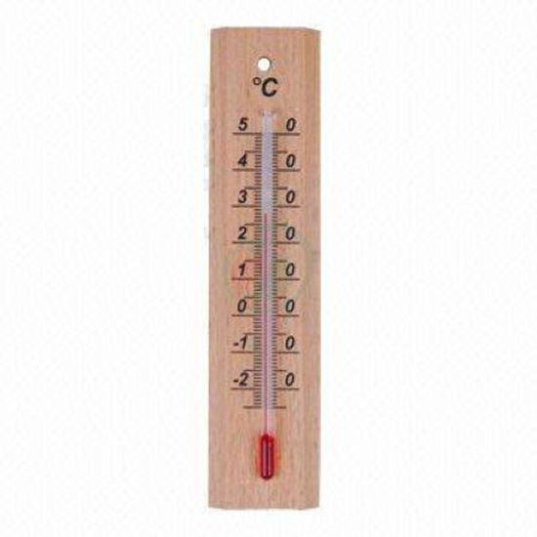
Z vetromerom izmerimo hitrost vetra in z vetrokazom napovemo smer vetra.
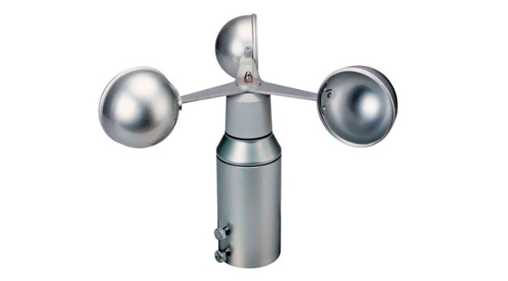
VETROMER

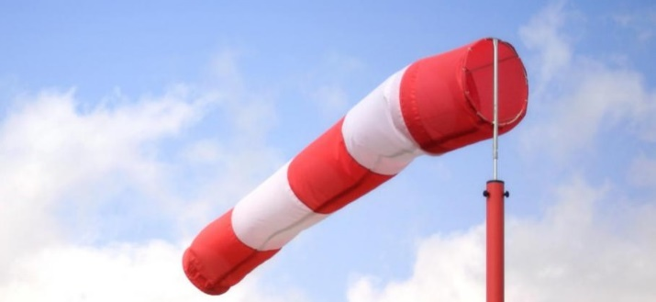
VETROKAZ

Z dežemerom izmerimo količino padavin.
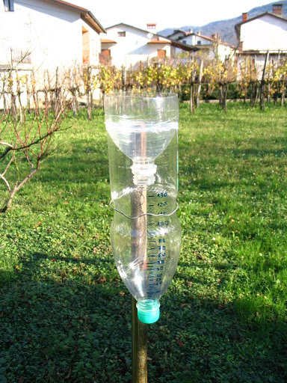

Za konec boš tudi sam izdelal svoj dežemer. Navodila za izdelavo najdeš na strani 69. Opazuj vreme vsak dan do naslednjega tedna in zapisuj količino padavin v tvoj zvezek.

